2014年二级建造师《建设工程法规及相关知识》真题答案及解析
2014年二级建造师建设工程法规及相关知识真题答案，由名师【达江】带领专业二级建造师考试教研团队完成，是目前网上最权威的答案！
【独家】答案及解析由网校老师整理而成，部分网站未经许可擅自转载、抄袭，造成内容有所缺失或错误，请大家以建设工程教育网发布为准！
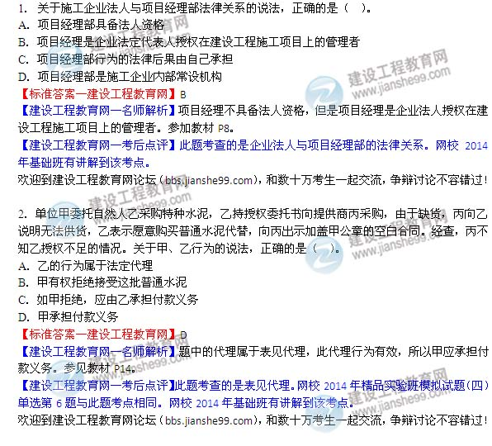
3.根据《物权法》，土地承包经营权属于（ ）。
A.所有权
B.用益物权
C.担保物权
D.准物权
【标准答案-建设工程教育网】B
【建设工程教育网-名师解析】用益物权包括土地承包经营权、建设用地使用权、宅基地使用权和地役权。参见教材P16.
【建设工程教育网-考后点评】此题考查的是物权的种类。网校2014年基础班练习中心单选第16题、习题班练习中心多选第9题与此题考点相同。网校2014年基础班有讲解到该考点。
欢迎到建设工程教育网论坛（bbs.jianshe99.com），和数十万考生一起交流，争辩讨论不容错过！
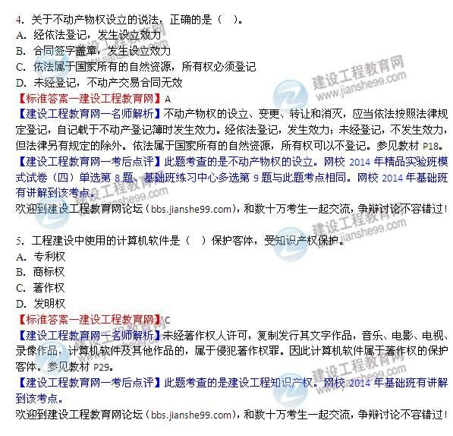
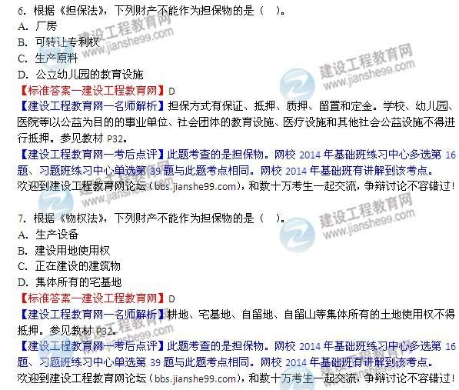
8．某材料供应商由于自身原因，没有按合同约定及时提供原材料，给工程建设项目造成了经济损失，该供应商应承担（）。
A．行政处分
B．违约责任
C．行政处罚
D．交纳罚金
【标准答案—建设工程教育网】B
【建设工程教育网—名师解析】供应商没有按合同约定及时提供原料，属于合同的违约，应当承担违约责任赔偿损失。参见教材P113.
【建设工程教育网—考后点评】此题考查的是建设工程赔偿损失的规定。网校2014年精品试验班模拟试题（四）单选29题与此题考点相同。网校2014年基础班有讲解到该考点。
欢迎到建设工程教育网论坛（bbs.jianshe99.com），和数十万考生一起交流，争辩讨论不容错过！
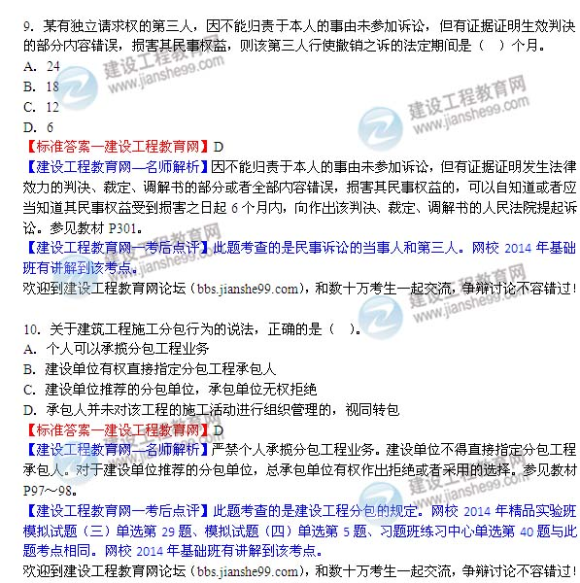
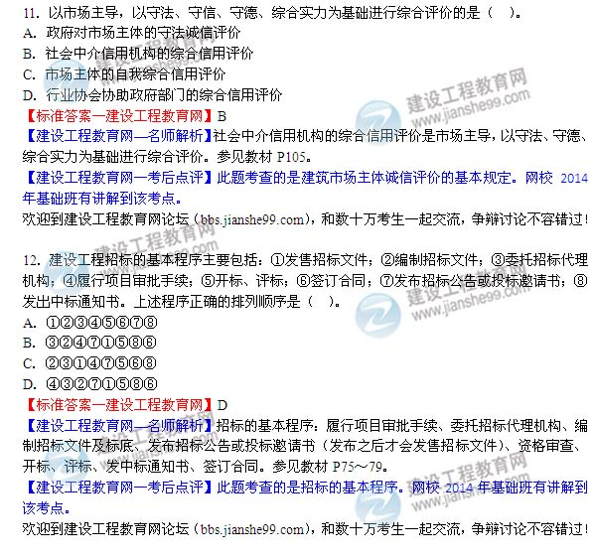

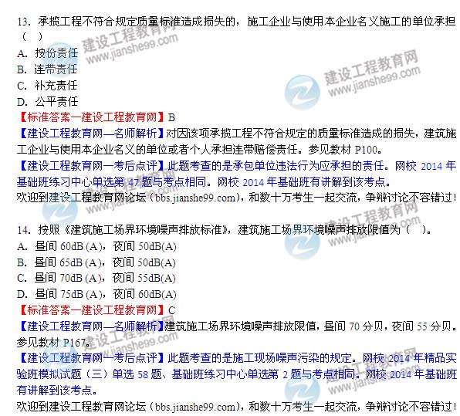
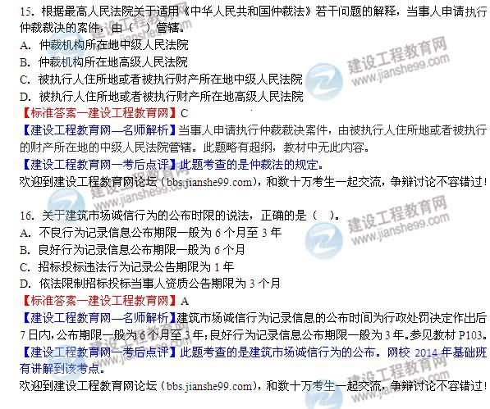
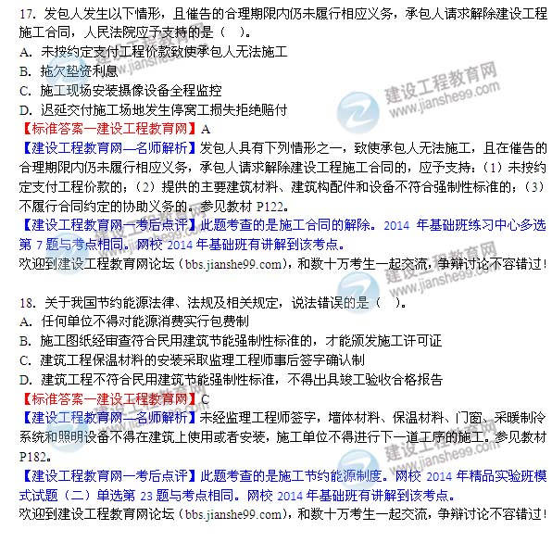
19.根据《合同法》，应当采用书面形式的合同是（）
A.设备租赁合同
B.建设工程合同
C.承揽合同
D.货物买卖合同
【标准答案—建设工程教育网】B
【建设工程教育网—名师解析】《合同法》明确规定，建设工程合同应当采用书面形式。参见教材P106.
【建设工程教育网—考后点评】此题考查的是合同的形式。网校2014年基础班有讲解到该考点。
欢迎到建设工程教育网论坛（bbs.jianshe99.com），和数十万考生一起交流，争辩讨论不容错过！

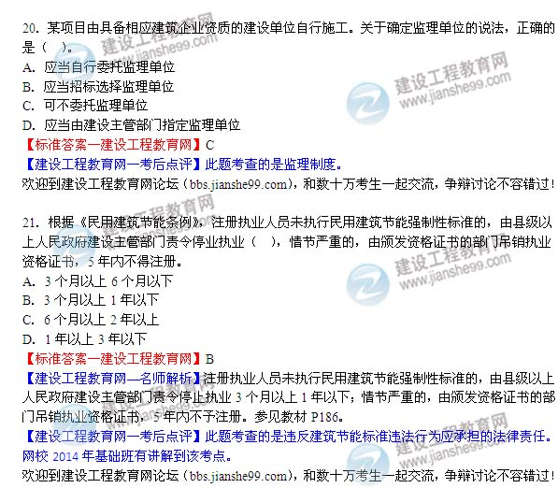
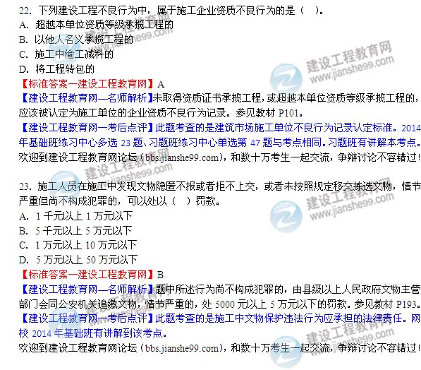
24．甲代理乙与丙铁路运输公司签订了多式联运合同，由丙和丁汽车运输公司通过铁路、公路联运方式将货物送至乙的工地。因在公路运输途中发生重大交通事故，致使货物受损，无法按期交货。关于责任承担的说法，正确的是（）
A．丙应向甲承担违约责任
B．甲只能向丁主张损害赔偿
C．丙应向乙承担违约责任
D．乙应自行承担货物损失
【标准答案—建设工程教育网】Ｃ
【建设工程教育网—名师解析】多式联运经营人可以参加各区段承运人就多式联运合同的各区段运输约定相互之间的责任，但该约定不影响多式联运经营人对全程运输承担的义务。
【建设工程教育网—考后点评】此题考查的是多式联运合同。网校2014年基础班有讲解到该考点。
欢迎到建设工程教育网论坛（bbs.jianshe99.com），和数十万考生一起交流，争辩讨论不容错过！
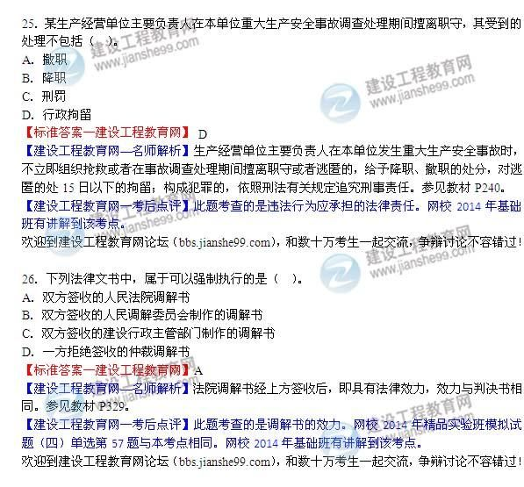
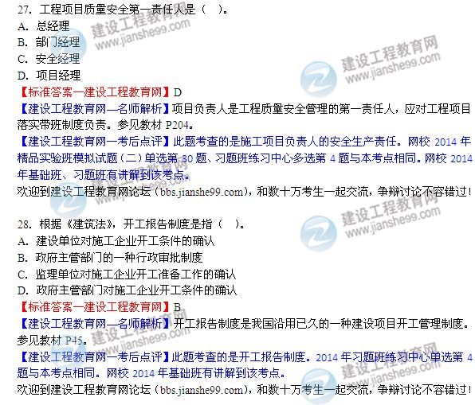
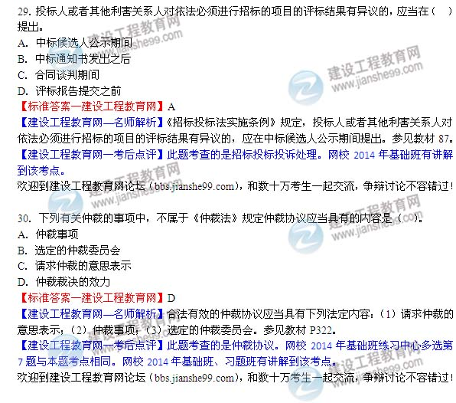
31.某矿山企业的如下工作安排中，不违反《劳动法》中关于劳动保护规定的是（）
A.安排怀孕4个月的李某夜班看护仪表
B.未对未成年工进行定期健康检查
C.安排女职工王某从事井下作业
D.安排未成年工进行井下作业
【标准答案—建设工程教育网】A
【建设工程教育网—名师解析】《劳动法》规定，禁止安排女职工从事井下作业；对怀孕7个月以上的女职工，不得安排其延长工作时间和夜班劳动；用人单位应对未成年工定期进行健康检查；不得安排未成年工从事矿山井下工作。参见教材P140.
【建设工程教育网—考后点评】此题考查的是劳动法的规定。网校2014年精品实验班模拟试题（二）多选第10题、基础班练习中心多选第15题、习题班练习中心单选题第29题与本题考点相同。网校2014年基础班、习题班有讲解到该考点。
欢迎到建设工程教育网论坛（bbs.jianshe99.com），和数十万考生一起交流，争辩讨论不容错过！
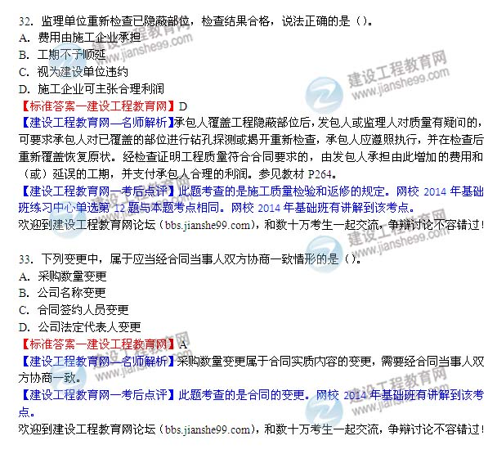
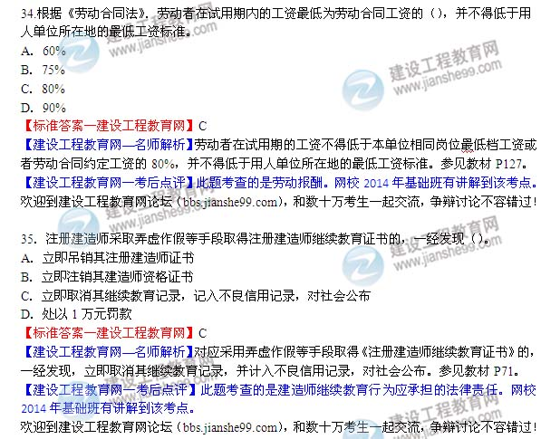
36．诉讼时效期间应当从（）起计算。
A．侵害行为停止时
B．当事人知道或应当知道权利被侵害时
C．当事人权利被侵害并产生损害后果时
D．当事人提起赔偿主张之日
【标准答案—建设工程教育网】B
【建设工程教育网—名师解析】诉讼时效期间从当事人知道或者应当知道权利被侵害时起计算。参见教材P308.
【建设工程教育网—考后点评】此题考查的是诉讼时效。网校2014年精品实验班模拟试题（二）单选第43题、模拟试题（四）第54题、习题班练习中心单选第13题与本题考点相同。网校2014年基础班、习题班有讲解到该考点。
欢迎到建设工程教育网论坛（bbs.jianshe99.com），和数十万考生一起交流，争辩讨论不容错过！
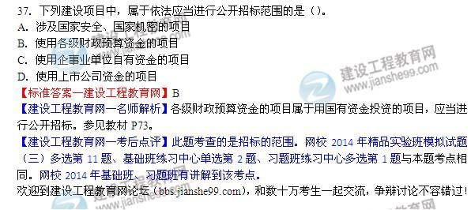
38.各级人民检察院对审判监督程序以外的其他审判程序中审判人员的违法行为，（）。
A．必须向同级人民法院提出检察建议
B．有权向同级人民法院提出检察建议
C．必须向上一级人民法院提出检察建议
D．有权向上一级人民法院提出检察建议
【标准答案—建设工程教育网】B
【建设工程教育网—名师解析】各级人民检察院对审判监督程序以外的其他审判程序中审判人员的违法行为，有权向同级人民法院提出检察建议。参见教材P317。
【建设工程教育网—考后点评】此题考查的是审判监督程序。网校2014年基础班有讲解到该考点。
欢迎到建设工程教育网论坛（bbs.jianshe99.com），和数十万考生一起交流，争辩讨论不容错过！
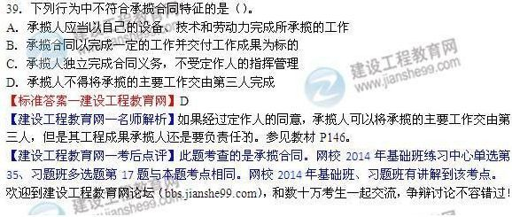
40.施工企业不执行公安部门作出的停工决定时，由（ ）强制执行。
A.建设单位
B.人民法院
C.建设行政主管部门
D.公安部门
【标准答案—建设工程教育网】D
【建设工程教育网—名师解析】根据《公安机关办理行政案件程序规定修正案》将第一百七十二条修改为：“对拒不执行公安机关依法作出的责令停产停业决定的，公安机关可以依法强制执行或者申请人民法院强制执行。”该题超纲。
【建设工程教育网—考后点评】此题考查的是行政处罚的执行。
欢迎到建设工程教育网论坛（bbs.jianshe99.com），和数十万考生一起交流，争辩讨论不容错过！
41.根据《建设工程施工许可管理办法》，对于未取得施工许可且不符合开工条件的项目责令停止施工，应对（）处以罚款。
A.勘察单位
B.建设单位和施工企业
C.设计单位
D.建设单位和监理单位
【标准答案—建设工程教育网】B
【建设工程教育网—名师解析】对于不符合开工条件的，责令停止施工，并对建设单位和施工单位分别处以罚款。参见教材P51.
【建设工程教育网—考后点评】此题考查的是违法行为应承担的法律责任，网校2014年习题班练习中心第9题与此题考查知识点相同。该知识点的题目习题班、模考班都有体现。
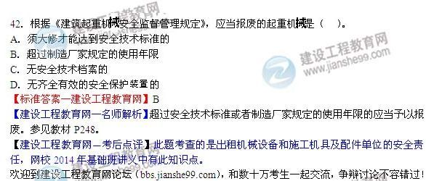
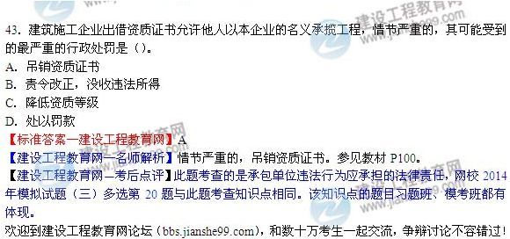
44.检测结果利害关系人对检测结果发生争议的，由（）复检。
A.双方共同认可的检测机构
B.原检测机构
C.上级检测机构
D.建设行政主管部门
【标准答案—建设工程教育网】A
【建设工程教育网—名师解析】由双方共同认可的检测机构复检，复检结果由提出复检方报当地建设主管部门备案。参见教材P263.
【建设工程教育网—考后点评】此题考查的是施工检测的见证取样和送检制度，网校2014年基础班练习中心第七章多选第8题与此题考查知识点相同。该知识点的题目习题班、模考班都有体现。
欢迎到建设工程教育网论坛（bbs.jianshe99.com），和数十万考生一起交流，争辩讨论不容错过！
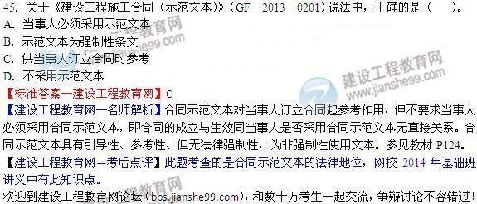
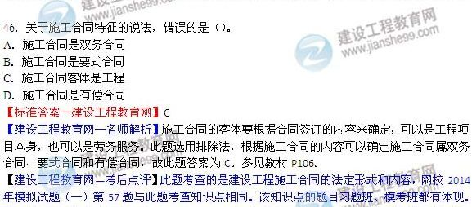
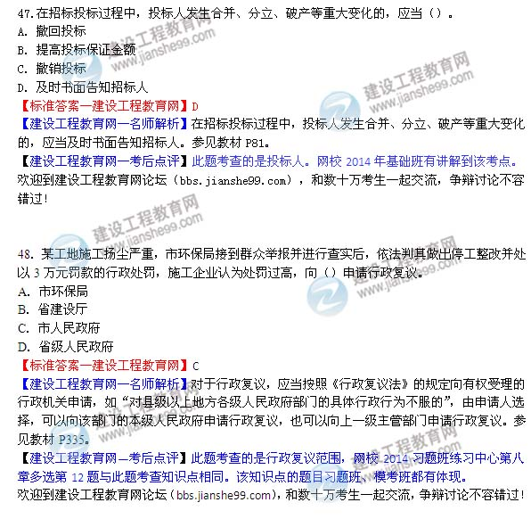
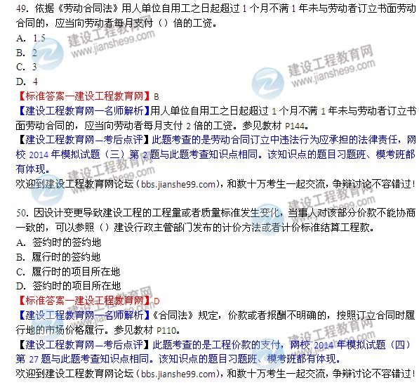
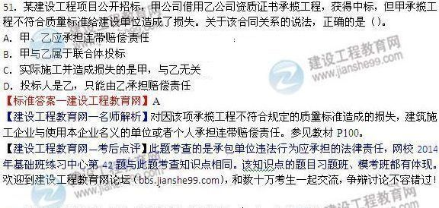
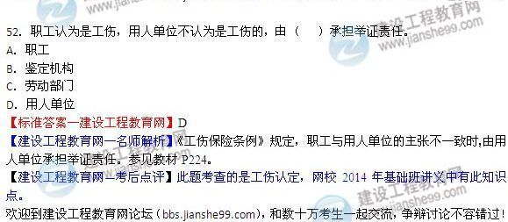
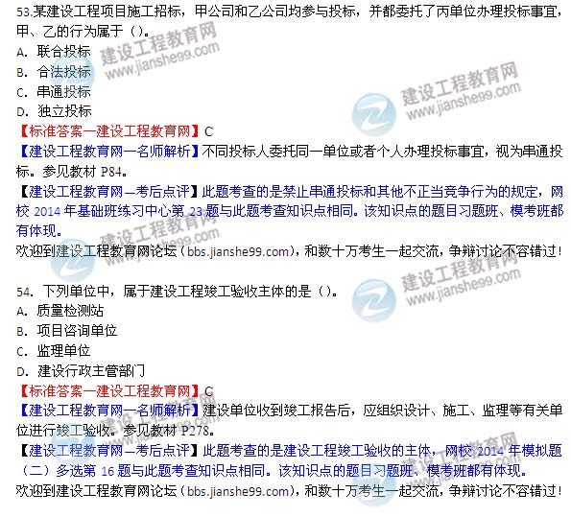
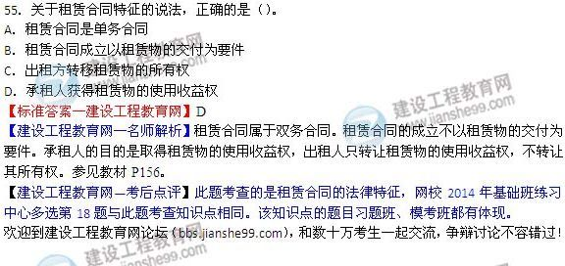
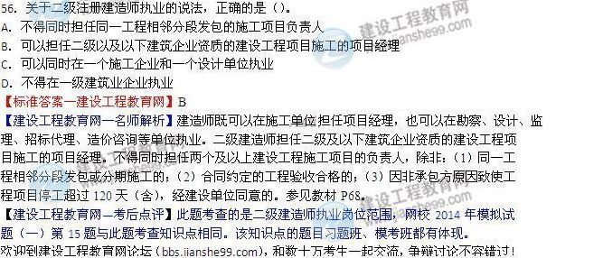
57．投标人以行贿手段谋取中标的法律责任不包括（）。
A．由工商行政管理机关吊销营业执照
B．取消其1年至两年参加依法必须进行招标的项目的投标资格
C．构成犯罪，有关责任人和单位要承担相应的刑事责任
D．由招标行政主管部门责令改正并处罚金
【标准答案—建设工程教育网】D
【建设工程教育网—名师解析】投标人相互串通投标或者与招标人串通投标的，投标人以向招标人或者评标委员会成员行贿的手段谋取中标的，中标无效，处中标项目金额千分之五以上千分之十以下的罚款，对单位直接负责的主管人员和其他直接责任人员处单位罚款数额百分之五以上百分之十以下的罚款；有违法所得的，并处没收违法所得；情节严重的，取消其一年至二年内参加依法必须进行招标的项目的投标资格并予以公告，直至由工商行政管理机关吊销营业执照；构成犯罪的，依法追究刑事责任。给他人造成损失的，依法承担赔偿责任。参见教材P90.
【建设工程教育网—考后点评】此题考查的是投标人违法行为应承担的法律责任，网校2014年习题班练习中心第34题与此题考查知识点相同。该知识点的题目习题班、模考班都有体现。
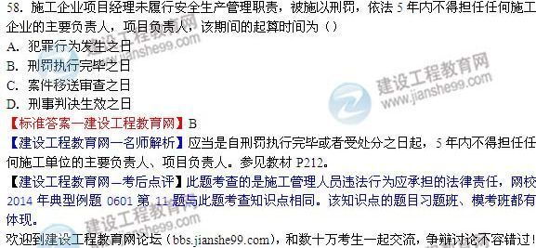
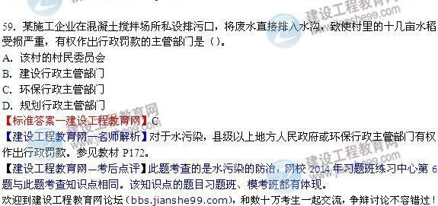
60．涉及结构安全的材料，见证取样和送检的最低比例是有关技术标准规定的应取样数量的（）。
A．30%
B．50%
C．75%
D．80%
【标准答案—建设工程教育网】A
【建设工程教育网—名师解析】原建设部《房屋建筑工程和市政基础设施工程实行见证取样和送检的规定》中规定，涉及结构安全的试块、试件和材料见证取样和送检的比例不得低于有关技术标准中规定应取样数量的30%.参见教材P262~263.
【建设工程教育网—考后点评】此题考查的是施工检验的见证取样和送检制度，网校2014年基础班讲义中有此题考点的体现。
欢迎到建设工程教育网论坛（bbs.jianshe99.com），和数十万考生一起交流，争辩讨论不容错过！
二、多项选择题
61．根据《建设工程质量管理条例》，法定质量保修范围有（）。
A．土石方工程
B．地基基础工程
C．电气管线工程
D．景观绿化工程
E．屋面防水工程
【标准答案—建设工程教育网】BCE
【建设工程教育网—名师解析】建筑工程的保修范围应当包括地基基础工程、主体结构工程、屋面防水工程和其他土建工程，以及电气管线、上下水管线的安装工程，供热、供冷系统工程等项目。参见教材P287.
【建设工程教育网—考后点评】此题考查的是建设工程质量的最低保修期限，网校2014年模拟试题（二）第7题与此题考查知识点相同。该知识点的题目习题班、模考班都有体现。
欢迎到建设工程教育网论坛（bbs.jianshe99.com），和数十万考生一起交流，争辩讨论不容错过！
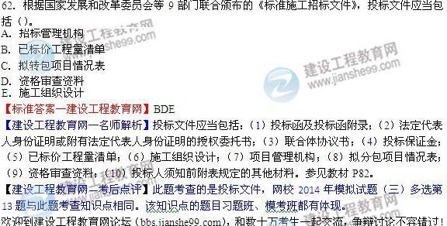
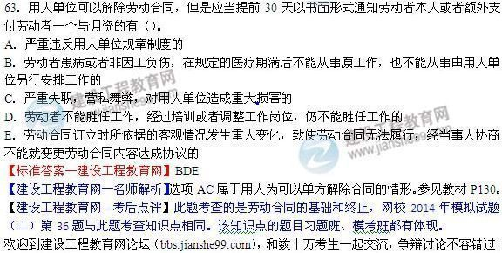
64．生产安全事故等级划分的主要因素有（）
A．政治
B．心理
C．人身
D．主观恶意
E．经济
【标准答案—建设工程教育网】CE
【建设工程教育网—名师解析】事故等级的划分包括了人身、经济和社会三个要素。参见教材P232.
【建设工程教育网—考后点评】此题考查的是生产安全事故的等级划分标准，网校2014年模拟试题（三）多选第19题与此题考查知识点相同。该知识点的题目习题班、模考班都有体现。
欢迎到建设工程教育网论坛（bbs.jianshe99.com），和数十万考生一起交流，争辩讨论不容错过！
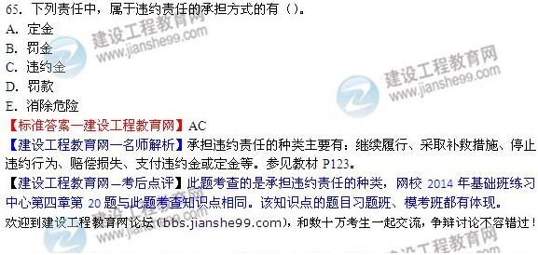
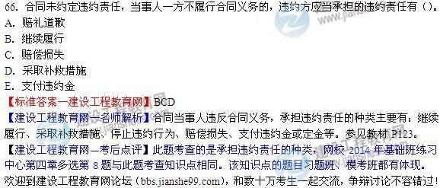
67．根据《工程建设项目招标范围和规模标准规定》，关系社会公共利益、公众安全的基础设施项目的范围包括（）。
A．防洪、灌溉、排涝、引（供）水、滩涂治理等水利项目
B．垃圾处理、地下管道、公共停车场等城市设施项目
C．邮政、电信枢纽、通信、信息网络等邮电通讯项目
D．供水、供电、供气、供热等市政工程项目
E．生态环境保护项目
【标准答案—建设工程教育网】ABCE
【建设工程教育网—名师解析】关系社会公共利益、公众安全的基础设施项目的范围包括：（1）煤炭、石油、天然气、电力、新能源等资源项目；（2）铁路、公路、管道、水运、航空以及其他交通运输业等交通运输项目；（3）邮政、电信枢纽、通信、信息网络等邮电通讯项目；（4）防洪、灌溉、排涝、引（供）水、滩涂治理、水土保持、水利枢纽等水利项目；（5）道路、桥梁、地铁和轻轨交通、污水排放及处理、垃圾处理、地下管道、公共停车场等城市设施项目；（6）生态环境保护项目；（7）其他基础设施项目。参见教材P73。
【建设工程教育网—考后点评】此题考查的是建设工程必须招标的范围，网校2014年基础班练习中心多选第1题与此题考查知识点相同。该知识点的题目习题班、模考班都有体现。
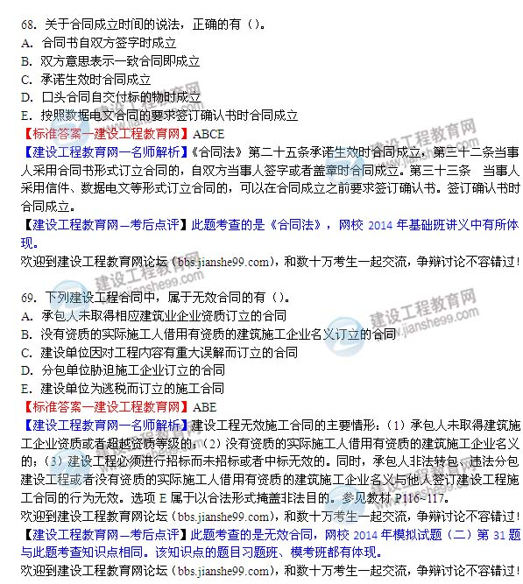
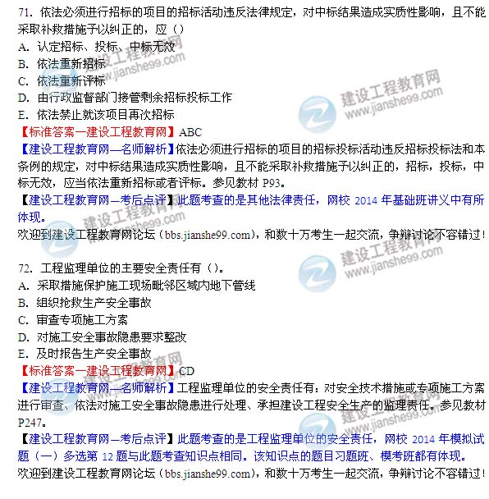

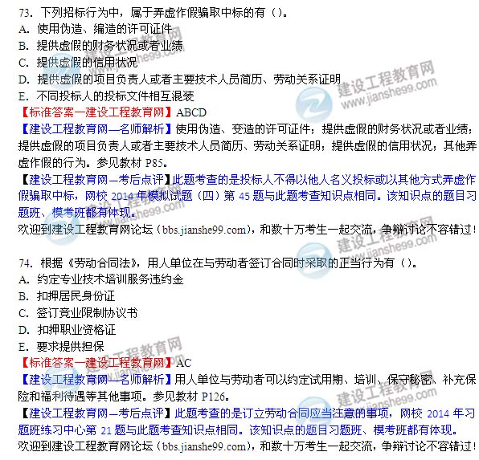
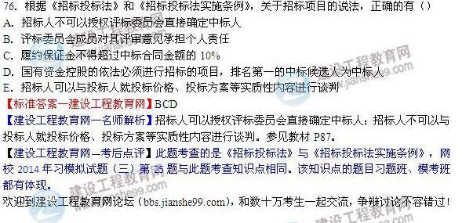
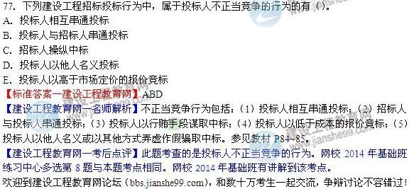
78.施工作业人员享有的主要安全生产权利有（）。
A.建议权
B.检举权
C.收益权
D.获得工伤保险赔偿权
E.紧急避险权
【标准答案—建设工程教育网】ABDE
【建设工程教育网—名师解析】施工作业人员应当享有的安全生产权利：（1）知情权和建议权；（2）安全防护用品获得全；（3）批评、检举、控告及拒绝违章指挥权；（4）紧急避险权；（5）获得工伤保险和意外伤害保险赔偿权利；（6）请求民事赔偿权。参见教材P206~207.
【建设工程教育网—考后点评】此题考查的是施工作业人员安全生产的权利。网校2014年精品实验班模拟试题（四）单选第18题、基础班练习中心单第16题、习题班练习中心多选第6题与本题考点相同。网校2014年基础班、习题班有讲解到该考点。
欢迎到建设工程教育网论坛（bbs.jianshe99.com），和数十万考生一起交流，争辩讨论不容错过！
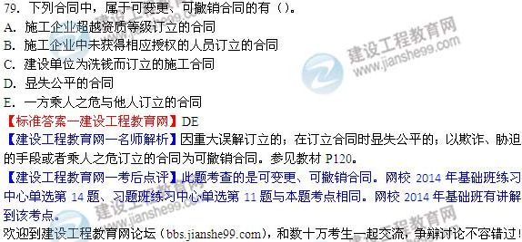
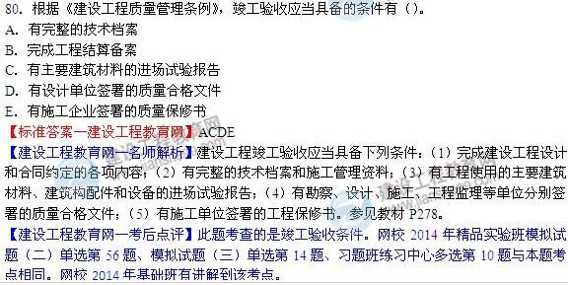
欢迎到建设工程教育网论坛（bbs.jianshe99.com），和数十万考生一起交流，争辩讨论不容错过

